## 用户鉴权

### 用户登陆



##### 角色描述

管理员：这里指超级管理员

##### 用例概述

超级管理员登录后台管理系统，进入系统后可进行功能的查看和管理。

##### 前置条件

超级管理员要使用系统，需要先进行登录。

##### 执行步骤

登录界面上， 使用者在 “用户名”输入框中输入自己的用户名，在密码框中输入密码，系统显示附加码图片，使用者在附加码框内输入系统提供的附加码。三项都为必填项。如直接点“登录”按钮，则提示“用户名不能为空”，如输入用户名错误，系统提示“该用户不存在，请重新登录”，确认后光标聚焦的该项。如输入密码错误，则提示“密码错误，请重新登录”，同时清空密码框中内容，光标聚焦的该项，如附加码输入不正确，系统提示“验证码错误，请重新登录”，同时清空附加码输入框。管理员输入正确的用户名、密码、附加码后，点“登录”按钮。

##### 后置条件

登入系统。

### 用户管理

新增用户

修改用户

删除用户

分配角色

<<include>>

<<include>>

用户列表

超级管理员

(from Use Case View)

...

)

#### 查询用户

##### 角色描述

超级管理员

##### 前置条件

超级管理员登录系统

##### 用例概述

查询用户

##### 执行步骤

超级管理员进入用户管理的界面，首先显示用户的列表，考虑到用户的数量比较多，需要提供分页显示的功能。另外该页面提供可以查询用户的功能，查询条件为用户名，查询条件可以模糊匹配。

##### 后置条件

显示用户列表信息

#### 查看用户详情

##### 角色描述

超级管理员

##### 3.3.1.3.2前置条件

超级管理员登录系统

##### 3.3.1.3.3用例概述

查看用户信息的详细页面

##### 3.3.1.3.4执行步骤

超级管理员点击用户名上面的链接，可以查看到用户的详细信息

##### 3.3.1.3.5后置条件

查看用户信息的详细页面

#### 新增用户

##### 角色描述

超级管理员

##### 前置条件

超级管理员已经登录系统

##### 用例概述

新增用户

##### 执行步骤

超级管理员在用户查询页面点击“增加”按钮，进入增加用户的界面。 填写字段用户名称，手机号码，登录密码，确认密码，角色分配信息。完成填写后，如不想保存，点“取消”按钮。如确定要增加用户，点“增加”按钮，系统检查所填相关项目都无误后，则完成提交,并提示“增加XXX成功”,如遇失败,则显示”增加XXX失败”

##### 界面一览

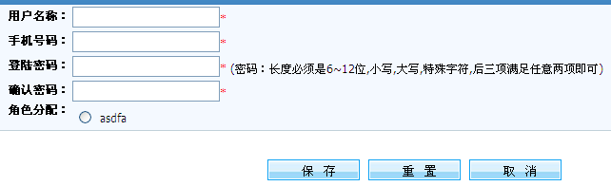

##### 后置条件

新增用户成功

#### 删除用户

##### 角色描述

超级管理员

##### 3.3.1.2.2前置条件

超级管理员登录系统

##### 3.3.1.2.3用例概述

删除分为：单个删除、批量删除。

##### 3.3.1.2.4用例图



##### 3.3.1.2.5执行步骤

1，超级管理员在查询列表页面中，可以选择用户前面的checkbox（admin用户例外，checkbox为不可选状态），可以多选，按下删除按钮，系统提示确认信息，让操作者确认是否删除，操作者选择“确定”，删除用户，选择“取消”，不做任何操作。

2.弹出是否删除模式窗口

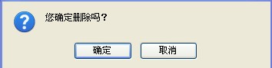

3.点击是否删除按钮

##### 3.3.1.2.6后置条件

删除成功

#### 修改用户信息

##### 角色描述

超级管理员

##### 前置条件

超级管理员登录系统

##### 用例概述

修改用户信息

##### 执行步骤

超级管理员在查询页面中，点击编辑图标，转移到编辑用户的页面，该用户的信息在页面中显示，在该页面可以对用户的信息进行修改，其中“密码”输入框后提供“重置密码”按钮，点击该该按钮可以将用户密码重置成一个默认值，在完成相关信息的修改后，如放弃，点“取消”按钮。如确定要修改用户，点“保存”按钮，系统检查所填相关项目都无误后，则完成提交,并提示”修改成功”,如遇失败,需要显示”修改失败”

##### 界面一览

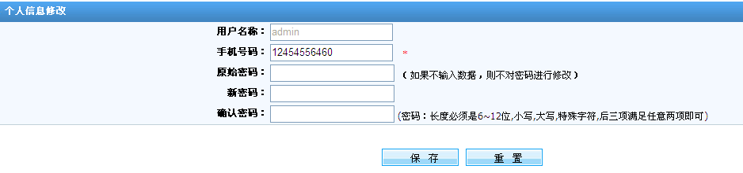

##### 后置条件

成功修改内容。

### 角色管理



#### 查询角色

##### 角色描述

超级管理员

##### 前置条件

超级管理员登录系统

##### 用例概述

查询角色

##### 执行步骤

超级管理员进入角色管理的界面，首先显示角色的列表，考虑到角色数量比较多，需要提供分页显示的功能。另外该页面提供可以查询角色的功能，查询条件为角色名，查询条件可以模糊匹配。

##### 界面一览

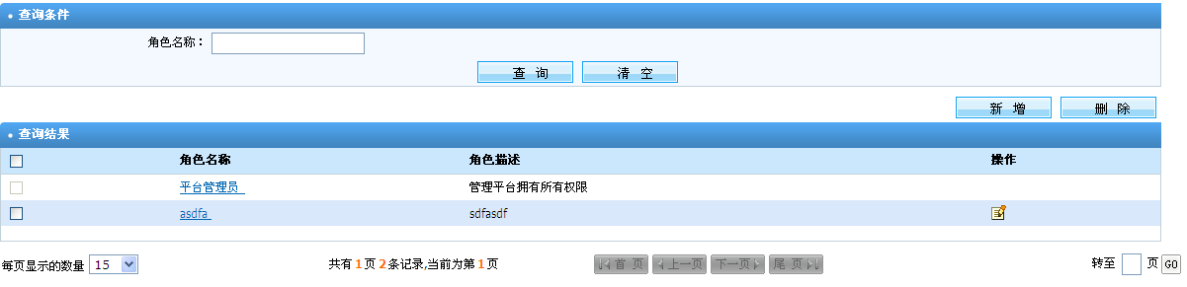

##### 后置条件

显示角色列表信息

#### 查看角色权限详情

##### 角色描述

超级管理员

##### 3.3.1.3.2前置条件

超级管理员登录系统

##### 3.3.1.3.3用例概述

查看角色信息的详细页面

##### 3.3.1.3.4执行步骤

超级管理员点击角色名上面的链接，可以查看到角色的详细信息

##### 3.3.1.3.5后置条件

查看角色信息的详细页面

#### 新增角色

##### 角色描述

超级管理员

##### 前置条件

超级管理员已经登录系统

##### 用例概述

新增角色

##### 执行步骤

超级管理员在角色查询页面点击“增加”按钮，进入增加角色的界面。 填写角色名称，角色描述，权限分配。完成填写后，如不想保存，点“取消”按钮。如确定要增加角色，点“增加”按钮，系统检查所填相关项目都无误后，则完成提交,并提示“增加XXX成功”,如遇失败,则显示”增加XXX失败”

##### 后置条件

新增角色成功

#### 删除角色

##### 角色描述

超级管理员

##### 3.3.1.2.2前置条件

超级管理员登录系统

##### 3.3.1.2.3用例概述

删除分为：单个删除、批量删除。

##### 3.3.1.2.4用例图



##### 3.3.1.2.5执行步骤

1，超级管理员在列表和查询页面中，对于有某个用户拥有的角色，checkbox为不可选状态，否则为可选，使用者可以选择角色名称前面的checkbox，可以多选，按下删除按钮，系统提示确认信息，让操作者确认是否删除，操作者选择“是”，（系统检查角色中是否拥有此权限）删除该角色，选择“否”，不做任何操作。

2.弹出是否删除模式窗口



3.点击是否删除按钮

##### 3.3.1.2.6后置条件

删除成功

#### 修改角色信息

##### 角色描述

超级管理员

##### 前置条件

超级管理员登录系统

##### 用例概述

修改用户信息

##### 执行步骤

超级管理员，在角色查询页面中，点击角色名称，进入角色权限展示页面；点击修改图标，转移到编辑角色的页面，该角色的信息和拥有的权限信息在页面中显示，完成相关信息的修改后，如放弃，点“取消”按钮。如确定要修改，点“修改”按钮，系统检查所填相关项目都无误后，则完成提交,并提示 “修改成功”,如遇失败,需要显示“修改失败！”。

##### 后置条件

成功修改角色。

##### 数据项

|  |  |  |
| --- | --- | --- |
| 角色表单 | | |
| 字段 | 解释 | 约束 |
| 角色名* | 填写角色名 | 非空，唯一，限长20位 |
| 角色描述 | 填写角色描述 | 可选，限长100位 |
| 角色拥有的权限* | 权限集合 | 集合中元素可多选 |

### 权限管理



##### 角色描述

超级管理员

##### 用例概述

系统可以提供精确到页面,精确到按钮的功能校验功能

页面上只需要增加一定的权限校验标记,就可以判断页面登陆的用户是否具有页面的权限

##### 前置条件

超级管理员登录系统执行步骤

在展现模块或某个页面时，系统首先进行权限校验，对用户有权使用的模块和/或页面，则展示出来，如果没有权限，则隐藏，不予展现。页面上的各种操作的按钮或链接也是这样处理。

用户如果试图直接进入某个页面，首先对页面进行权限校验，如果用户有权使用该页面，则展示该页面，如果没有权限，则跳转至“无权访问页面”，显示“您没有访问该页面的权限”。

##### 后置条件

权限通过